INSTRUÇÕES DE PETICIONAMENTO ELETRÔNICO NO SEI-RJ
INTERPOSIÇÃO DE RECURSOS CONTRA O IPM PROVISÓRIO

DECLAN-IPM 2021 (ano-base 2020)

Instruções de Preenchimento

SUMÁRIO

1. OBSERVAÇÕES GERAIS: 3
2. DO CADASTRAMENTO NO SEI-RJ: 4
3. PETICIONAMENTO PARA A APRESENTAÇÃO DO RECURSO: 5
4. CONSULTA AOS RECIBOS: 19
5. CONSULTA AO ANDAMENTO DO PROCESSO: 19
6. PETICIONAMENTO INTERCORRENTE: 20
7. CANAIS DE ATENDIMENTO: 22

INSTRUÇÕES PARA APRESENTAÇÃO DE RECURSOS CONTRA O IPM PROVISÓRIO NO SEI-RJ

1. OBSERVAÇÕES GERAIS:

A Resolução SEFAZ n° 805, de 02 de julho de 2025, que alterou a SEFAZ n° 801, de 27 de junho de 2025, fixou os Índices de Participação dos Municípios, no produto da arrecadação do ICMS, em caráter provisório, para vigência em 2026, (IPM Provisório 2026) contra os quais cabe impugnação pelas municipalidades, como prevê o artigo 3º, § 7°, da Lei Complementar n° 63/1990.
Consoante o disposto no artigo 2º, §§ 5º e 6º, da referida Resolução SEFAZ n° 805/2025, os recursos contra o IPM Provisório 2026 deverão ser interpostos mediante peticionamento perante o Sistema Eletrônico de Informações (SEI-RJ),
Ressalte-se que o prazo para impugnação se esgota em 06/08/2025 e que o recurso deve obedecer aos requisitos previstos no artigo 2º da Resolução SEFAZ n° 805/2025, a seguir transcrito:
Art. 2º Os municípios, por meio de seus prefeitos, das associações de municípios ou de seus representantes, poderão impugnar os Índices Provisórios fixados nesta Resolução, no prazo de 30 (trinta) dias contados de sua publicação no DOERJ, mediante apresentação de recurso, conforme previsto no § 7º do art. 3º da Lei Complementar Federal nº 63/90.
§ 1º a matéria objeto de impugnação deverá restringir-se à indicação de diferenças constatadas na apuração dos valores adicionados utilizados no cálculo do IPM Provisório, com vistas à correção de divergências ou de omissões verificadas nos documentos e declarações fiscais dos contribuintes, referentes a operações e prestações ocorridas no território deste Estado no ano-base de referência da declaração.
§ 2º a correção de diferenças de valor adicionado, de que trata o § 1º, será efetuada exclusivamente por meio de inclusão de declaração ou substituição por outra mais recente, válida na base de dados da Secretaria de Estado de Fazenda (SEFAZ), que tenha sido apresentada pelo contribuinte até uma data em que possa ser apropriada, sem prejuízo da conclusão da apuração dos Índices Definitivos, observado o prazo previsto no § 8º do art. 3º da Lei Complementar Federal nº 63/90.
§ 3º sendo necessária a análise nos documentos e na escrituração fiscal do contribuinte, será formalizado processo administrativo em separado, com vistas à Superintendência de Fiscalização, para sua inclusão em programação fiscal.
§ 4º as impugnações deverão ser devidamente fundamentadas, com a identificação das declarações requeridas, a citação expressa das diferenças constatadas e a apresentação dos demais documentos e requisitos exigidos nos termos do art. 20 do Anexo X, da Parte II da Resolução SEFAZ nº 720, de 4 de fevereiro de 2014, e da Resolução SEFAZ nº 278, de 23 de julho de 2018.
§ 5º os recursos deverão ser apresentados até as 23h59min do último dia do prazo estabelecido no caput, por intermédio do Sistema Eletrônico de Informações (SEI-RJ).
§ 6º para interposição do recurso, o município deve acessar o SEIRJ pelo endereço eletrônico http://www.fazenda.rj.gov.br/sei/ na Internet, com o perfil de usuário externo, e realizar o peticionamento de processo novo, selecionando o assunto “Sefaz: Recurso do Município contra o IPM Provisório”.
§ 7º a impugnação poderá ser separada por itens e será apresentada mediante requerimento, em formato “pdf”, firmado pelo representante do município devidamente qualificado, devendo ser anexado arquivo, em formato Excel, que identifique as inscrições estaduais relativas às declarações recorridas.
§ 8º não será conhecido o recurso ou o item de impugnação que:
I - seja apresentado fora do prazo mencionado no caput deste artigo e que não seja encaminhado por intermédio do SEI-RJ;
II - não observe a forma e os requisitos estabelecidos neste artigo;
III - verse sobre ano-base anterior ao do período de referência em apuração;
IV - verse sobre interpretação ou alteração da legislação que dispõe sobre a apuração do valor adicionado e o cálculo dos índices provisórios ou definitivos;
V - verse sobre os demais critérios estaduais ou seus valores, salvo se se tratar exclusivamente de erro formal na transcrição e utilização pela SUCIEF dos valores informados pelo órgão responsável por sua apuração.
§ 9º na hipótese do inc. IV do § 8º, o município deverá apresentar fundamentadamente os questionamentos sobre a legislação ou as sugestões de sua alteração, mediante processo administrativo específico, instaurado igualmente pelo SEI-RJ, que será oportunamente apreciado pela SUCIEF e pelos demais órgãos competentes da SEFAZ.
§ 10. na hipótese do inc. V do § 8º, o município deverá recorrer diretamente ao órgão responsável que apurou os valores relacionados aos demais critérios estaduais.

2. DO CADASTRAMENTO NO SEI-RJ:

Para a instauração de processo por intermédio do SEI-RJ, o representante, preposto ou servidor do município, deverá previamente realizar o seu cadastro, como usuário externo, perante o referido sistema.
Para efetuar o cadastro, o representante deve acessar a página https://portalsei.rj.gov.br/.
Recomenda-se a leitura do Manual do Usuário Externo, disponível em Manual do Usuário Externo - Wiki SEI-RJ
O SEI-RJ mantém um canal para o esclarecimento de dúvidas no endereço eletrônico Form Creator - 7 - GLPI (atendesei.rj.gov.br)

3. PETICIONAMENTO PARA A APRESENTAÇÃO DO RECURSO:

3.1 Para acesso ao sistema, abra a página SEI-RJ - Secretaria de Estado de Transformação Digital (portalsei.rj.gov.br) . Selecione a opção “Usuário Externo”, como indica a tela a seguir:

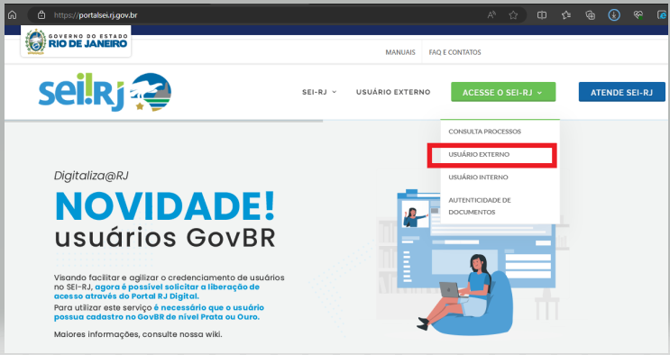

3.2. Logo após, o representante deve preencher o e-mail e senha cadastrados e acionar a tecla “Confirma”, para acessar o sistema:

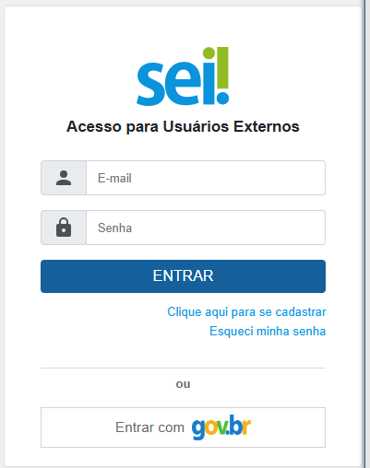

3.3. Na tela seguinte, selecione o item “Peticionamento” e o subitem “Processo Novo”:

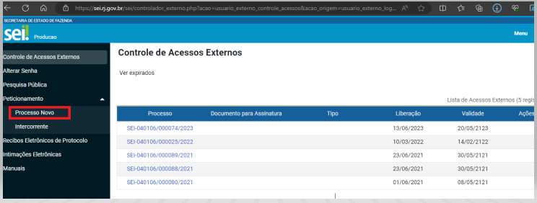

3.4 Em seguida, no campo “Órgão”, selecione SEFAZ. No campo “Tipo de Processo”, escolha o tipo “Sefaz: recurso do município contra o IPM Provisório”, conforme telas a seguir:

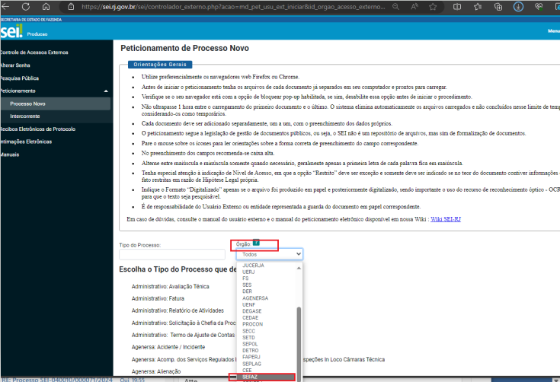

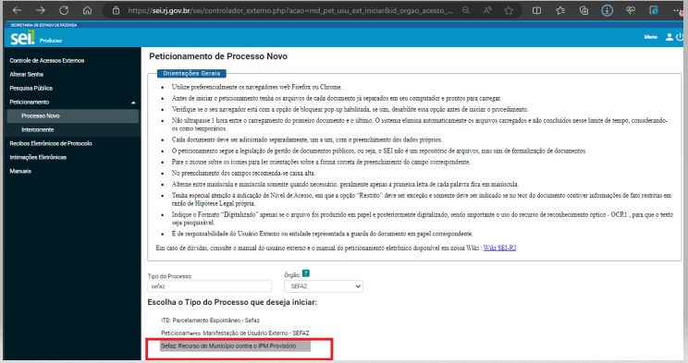

3.5 Na página de “Peticionamento Eletrônico Novo”, confira se o “Tipo de Processo” corresponde ao solicitado, como demonstra a tela abaixo:

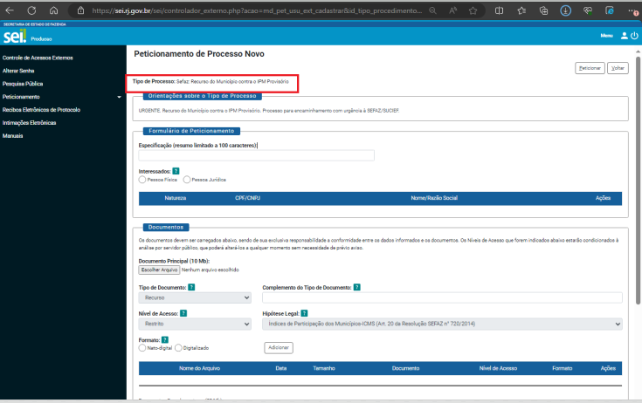

ATENÇÃO!
I) Verifique se o campo “Tipo de Processo” está preenchido com “Sefaz: recurso do município contra o IPM Provisório”, para que o recurso possa ser devidamente encaminhado e processado.
II) Nos termos do § 8º do artigo 2º da Resolução SEFAZ nº 805/2025, não será conhecido o recurso no qual seja utilizado o “Tipo de Processo” incorreto.

3.6 Preencha os quadros constantes da página de “Peticionamento Eletrônico Novo”. No quadro “FORMULÁRIO DE PETICIONAMENTO”, preencha o campo “Especificação” e selecione a opção “Pessoa Jurídica”, de acordo com as telas a seguir:
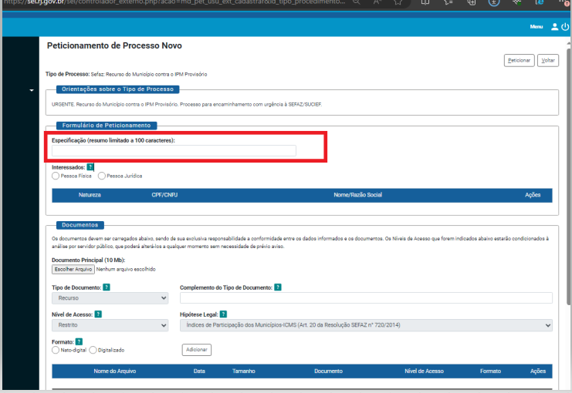
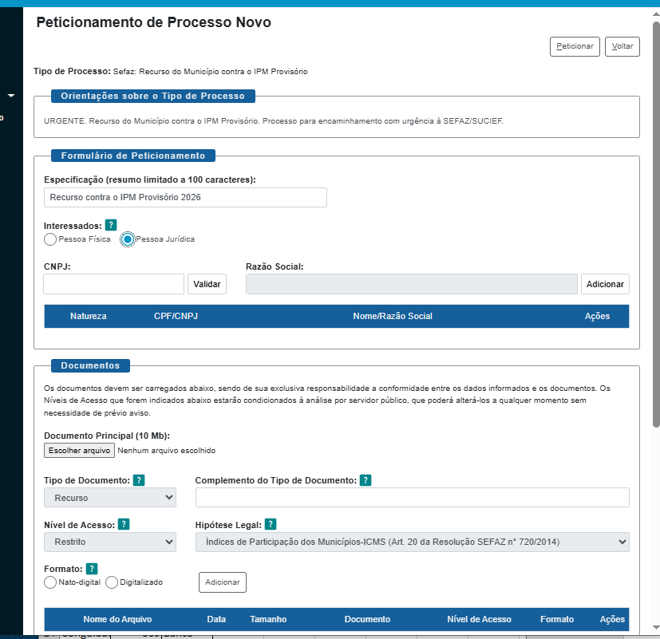

3.7 Em seguida, preencha o CNPJ do município recorrente e pressione a tecla “Validar”. Surgirá a tela “Cadastro de Interessado – Pessoa Jurídica”, cujos campos devem ser preenchidos com os dados do município impugnante. Preenchida a tela de cadastro, clique em “Salvar” e, logo após, em “Adicionar”, como indicam as telas abaixo:

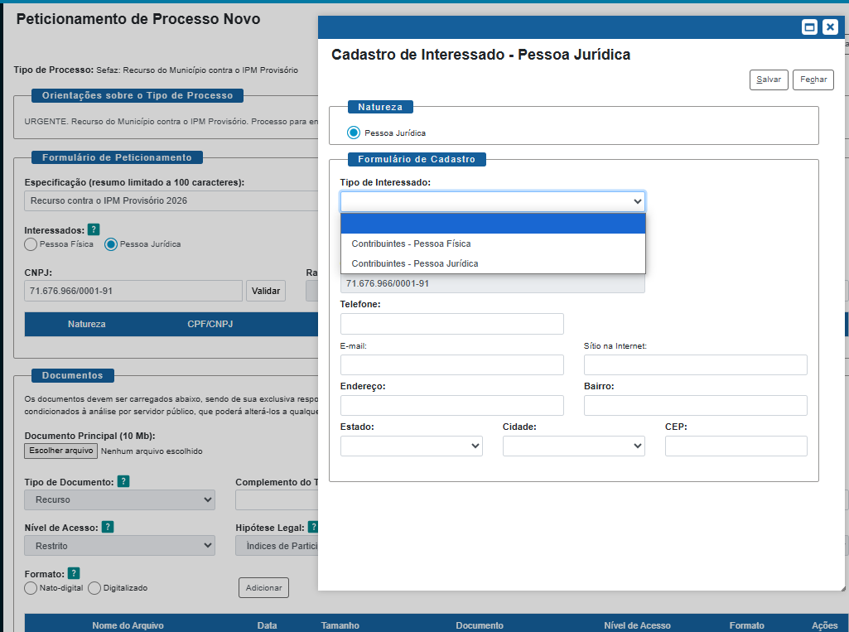
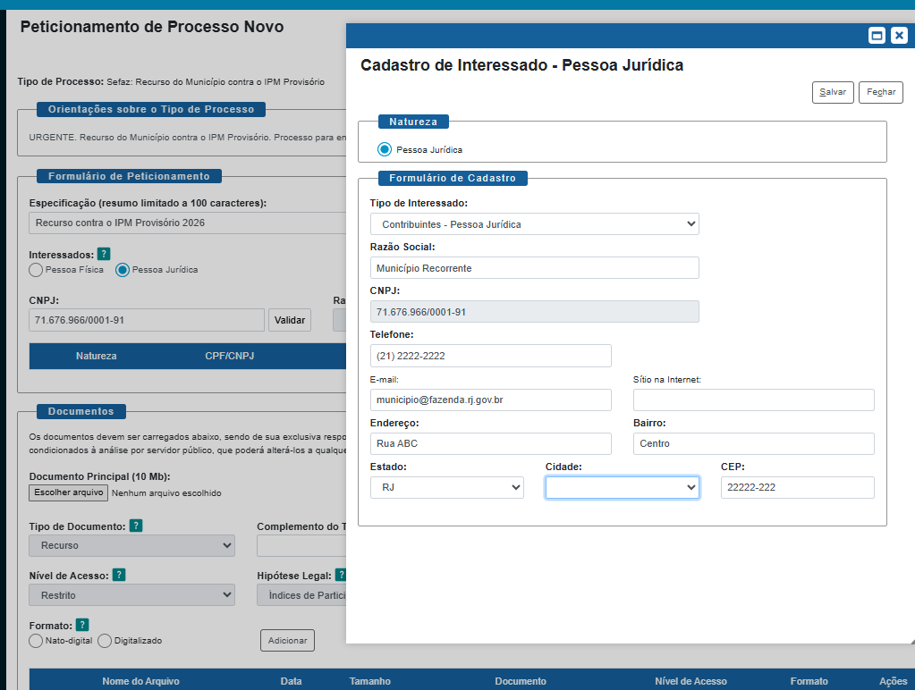

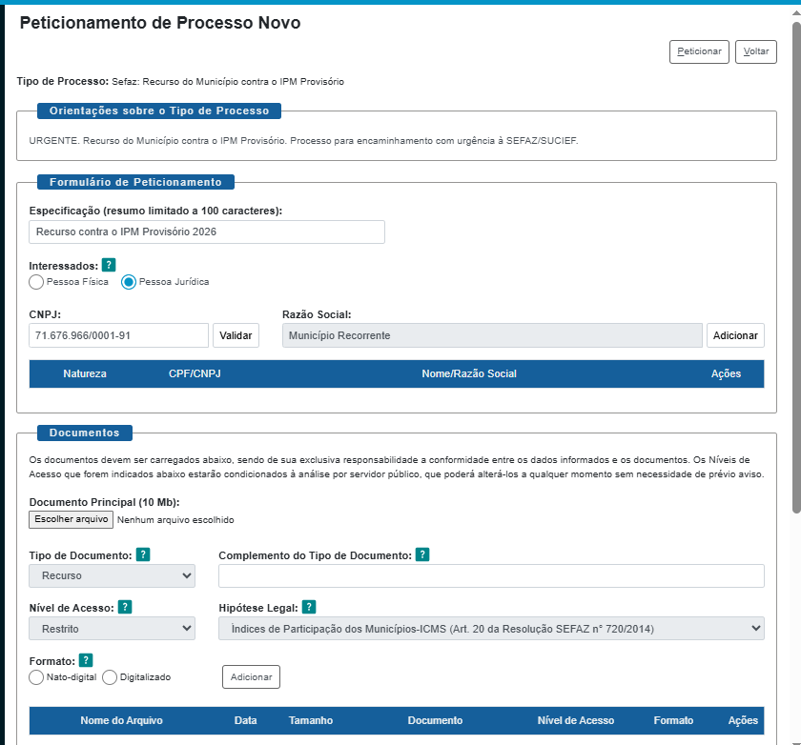

3.8. Verifique se o CNPJ e o nome do município se encontram incluídos, como se vê na tela a seguir:
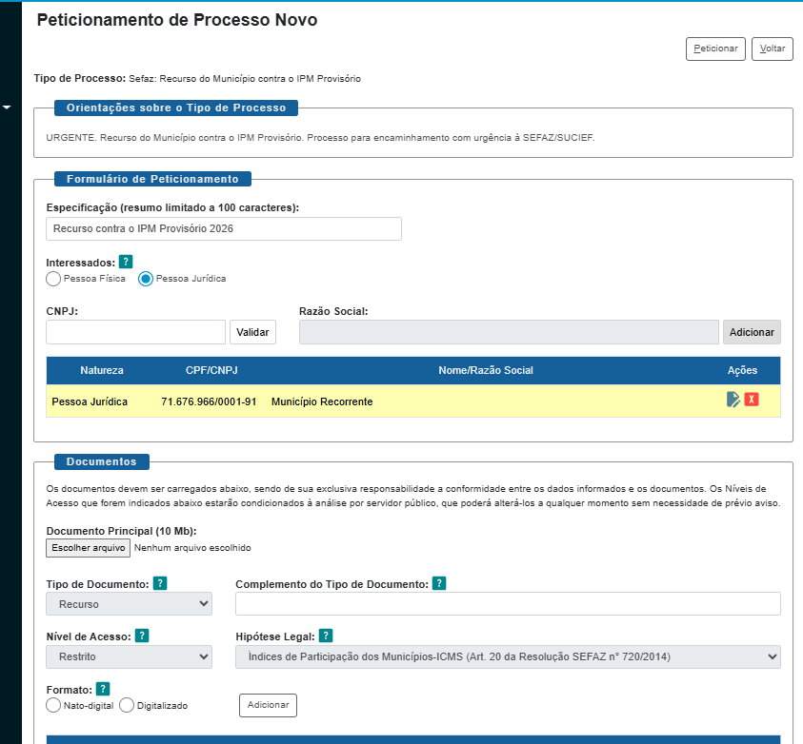

Selecione a tecla , para consultar o cadastro e corrigir eventuais erros.
Caso seja necessário, utilize a tecla , para remover os dados.

3.9 Preencha o quadro “DOCUMENTOS”, inserindo no campo “Documento Principal (10Mb)”, o requerimento pelo qual o recorrente interpõe e expõe suas razões de impugnação. Acione a tecla “Escolher arquivo” e busque o arquivo, já previamente elaborado e mantido em seu equipamento.
ATENÇÃO! O Sistema admite, para inserção como documento principal, arquivos com a extensão “.pdf”.
No campo “Complemento do Tipo de Documento”, poderá ser inserido um texto livre, como, por exemplo, “IPM Provisório 2026”.
Escolha a opção “Nato-digital” e acione a tecla “Adicionar”, como demonstra a tela a seguir:
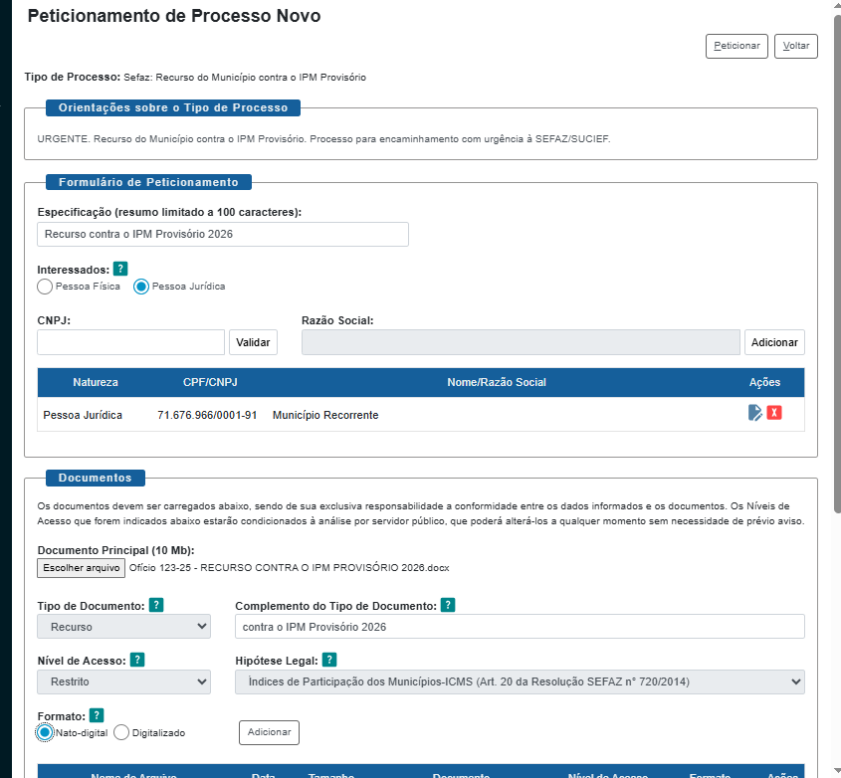

Se o volume do arquivo for superior a 10Mb, divida-o em quantas partes forem necessárias e as inclua repetindo a operação descrita neste item.

3.10 Verifique se o(s) arquivo(s) referente(s) ao requerimento foi(ram) devidamente incluído(s), o que pode ser verificado no campo destacado na tela a seguir:
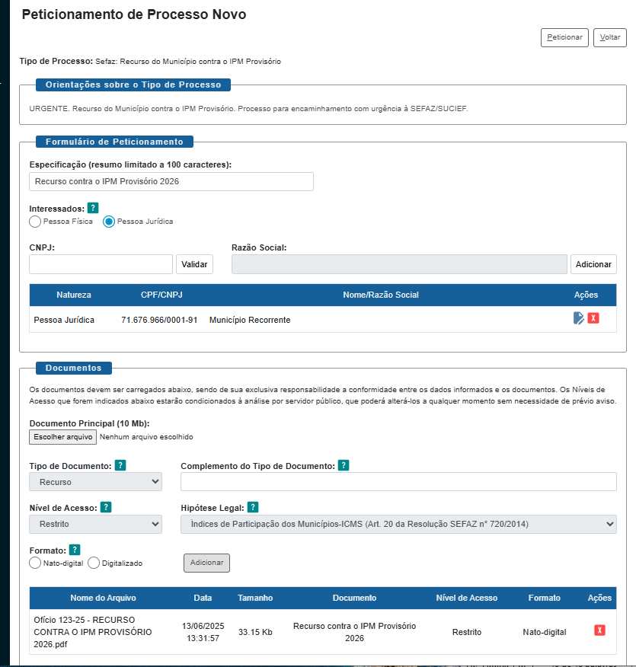

Caso seja necessário, acione a tecla para remover o(s) arquivo(s).

3.11 Para inserção da planilha em Excel, contendo a lista de declarações objeto do recurso, em “Documentos Complementares”, acione a tecla “Escolher Arquivo”, selecione a opção “Nato-digital” e acione a tecla “Adicionar”, consoante tela abaixo:
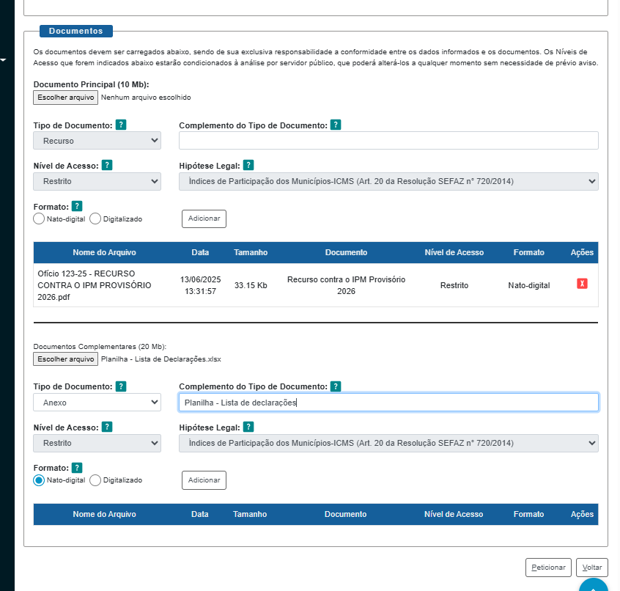

ATENÇÃO! O arquivo referente à lista de declarações deve estar em extensão “.xlsx”.
O sistema aceita somente arquivos de volume até 20Mb. Caso o volume do arquivo Excel seja superior, reparta-o em parcelas a serem inseridas, repetindo a operação.

3.12 Confira se o(s) arquivo(s) foram devidamente inseridos, no campo ressaltado na tela seguinte:
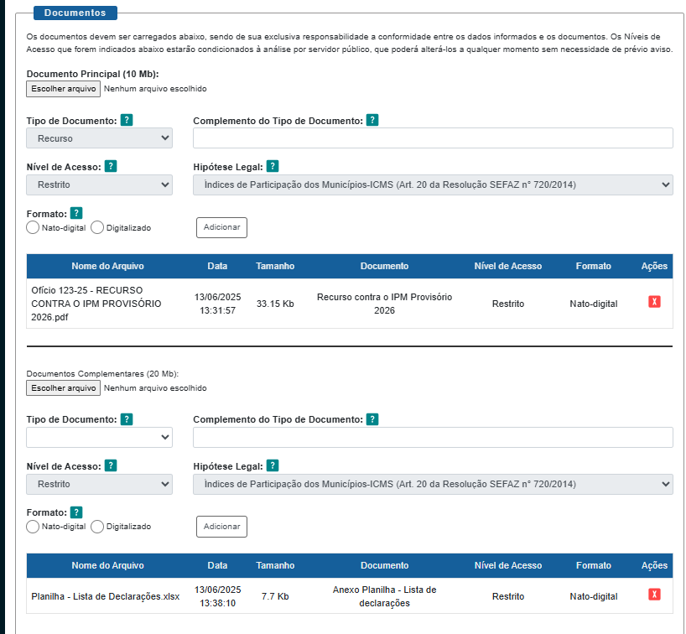

Caso seja necessário, acione a tecla para remover o(s) arquivo(s).

3.13 Inseridos todos os documentos necessários, acione a tecla “Peticionar”, como demonstra a tela a seguir:
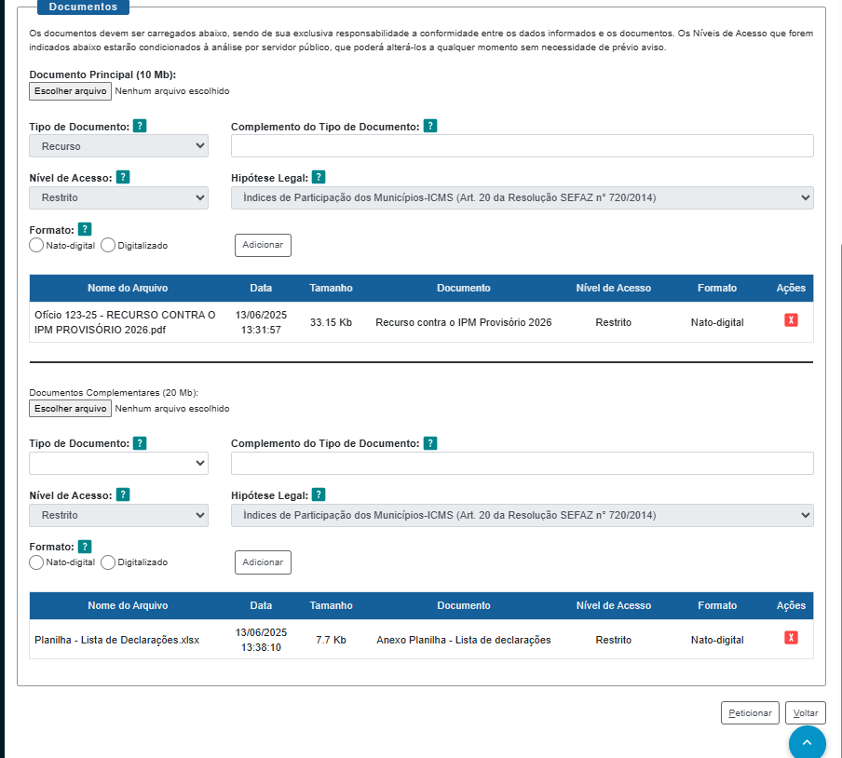

3.14 O Sistema fará surgir a guia “Concluir Peticionamento – Assinatura Eletrônica”, na qual devem ser preenchidos o cargo do usuário do sistema e sua respectiva senha. Acione a tecla “Assinar”, nos termos da seguinte tela:
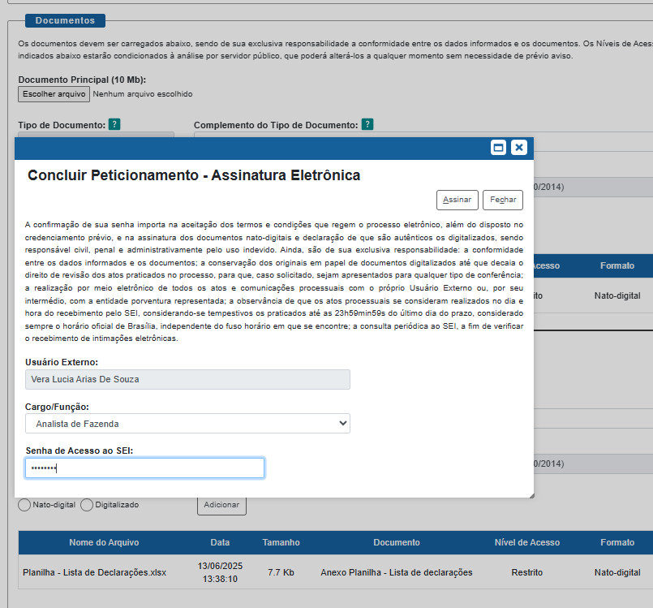

3.15. Logo após, surgirá a tela na qual pode ser consultado o Recibo Eletrônico de Protocolo:
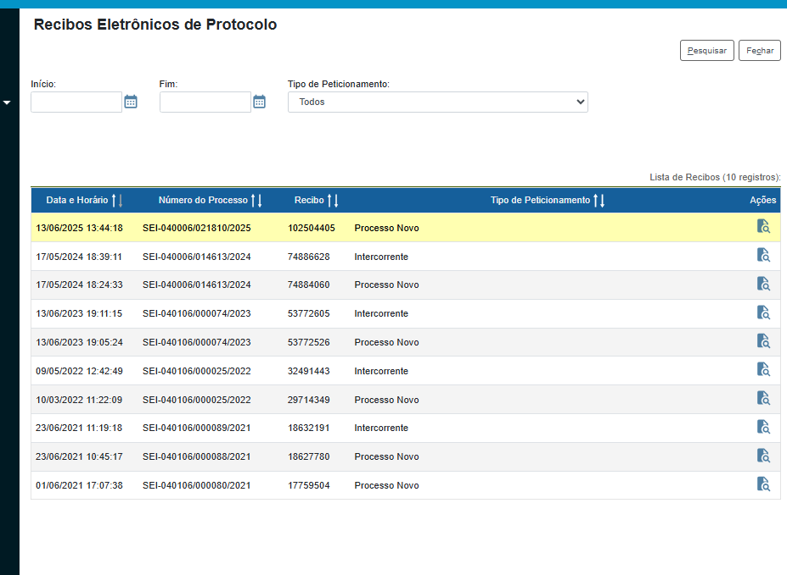

3.15. Realizado todo este procedimento, o processo eletrônico estará formado. O usuário receberá uma mensagem eletrônica, confirmando a instauração do processo, encaminhada ao endereço eletrônico cadastrado no sistema.

4. CONSULTA AOS RECIBOS:

Posteriormente, se necessário, o usuário poderá consultar novamente os Recibos Eletrônicos de Protocolo, na opção ressaltada na tela abaixo:

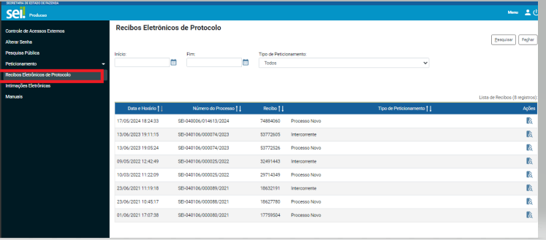

Acione a tecla referente ao processo cujo recibo pretende consultar.

5. CONSULTA AO ANDAMENTO DO PROCESSO:

Para a consulta ao andamento do processo, o usuário, na tela principal do sistema, deverá escolher “Controle de Acesso Externo”, como indicado a seguir:

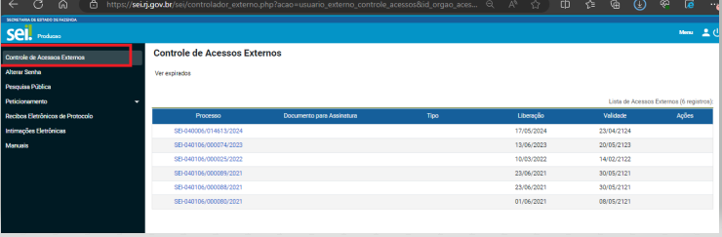

Selecione o processo que pretende consultar.

6. PETICIONAMENTO INTERCORRENTE:

6.1 Após instaurado o processo, caso seja necessário adicionar algum documento ou planilha, pode ser realizado um peticionamento intercorrente. Para tanto, selecione a respectiva opção, como demonstra a tela a seguir:

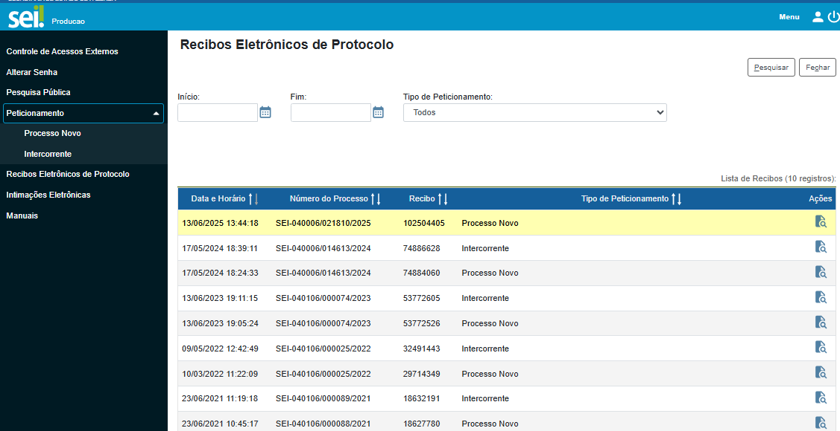

6.2 Preencha o número do processo ao qual o peticionamento deve estar vinculado, acione as teclas “Validar” e “Adicionar”, de acordo com a seguinte demonstração:

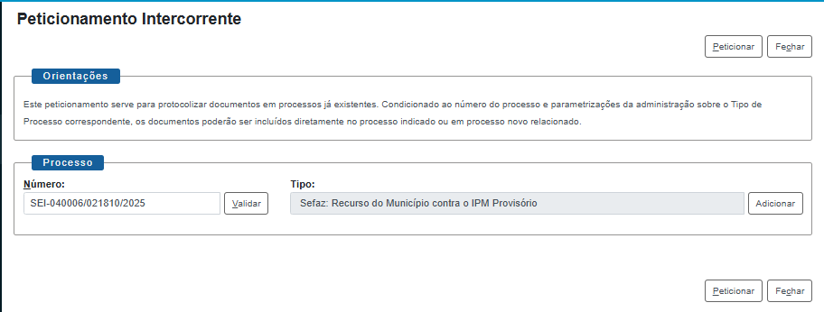

6.3 No quadro “DOCUMENTOS”, acione a tecla “Escolher arquivo”, inclua o documento já previamente arquivado no seu equipamento. Selecione o “Tipo de Documento” e preencha, com um texto livre, o campo “Complemento do Tipo de Documento”. Em seguida, selecione a opção “Nato-digital” e acione a tecla “Adicionar”.

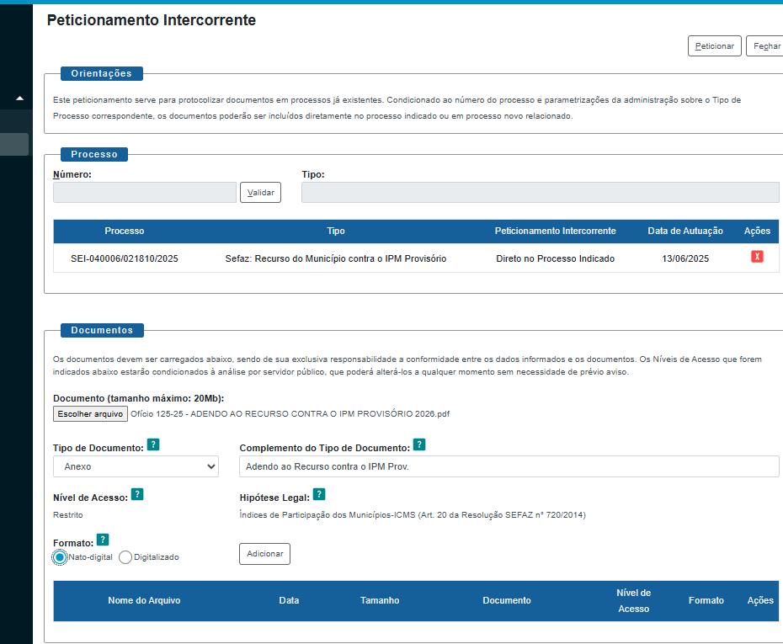

6.4 Verifique se o(s) documento(s) foram inseridos. Finalizado o procedimento descrito nos itens anteriores, pressione a tecla “Peticionar”:

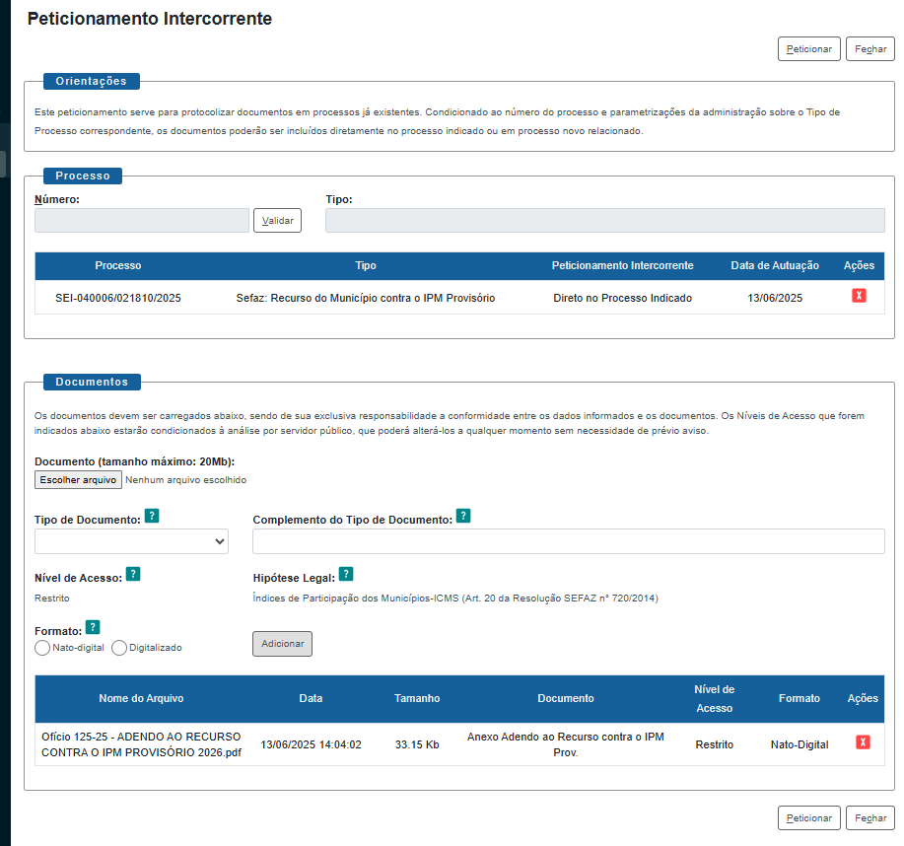

6.5 Prossiga com a assinatura e o peticionamento estará concluído.
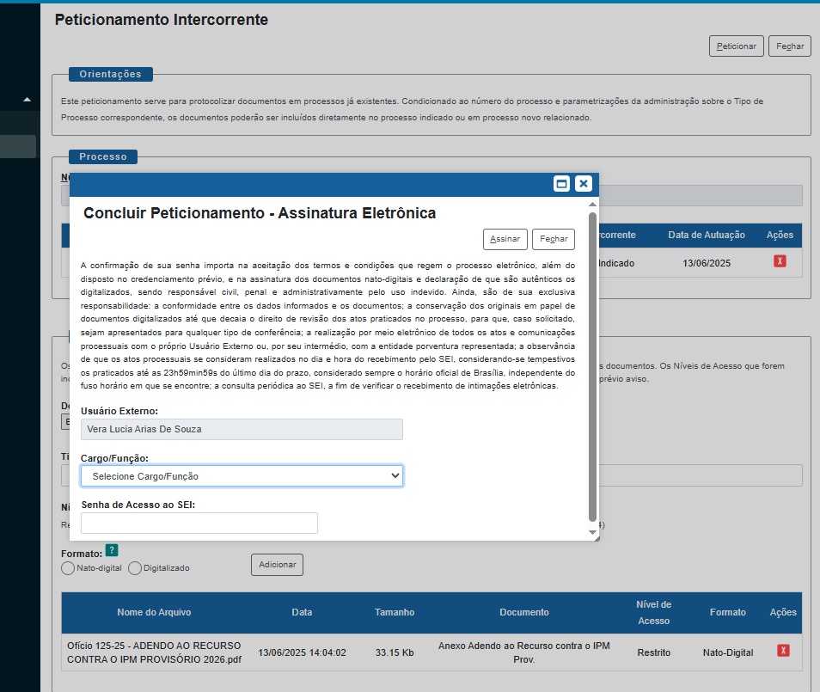

ATENÇÃO!!! De acordo com o § 4º-A do artigo 20 do Anexo X da Parte II da Resolução SEFAZ n° 720/2014, não serão conhecidos quaisquer expedientes, documentos, anexos ou mídias eletrônicas que venham a ser apresentados após o prazo para a interposição do recurso.

7. CANAIS DE ATENDIMENTO:

Dúvidas sobre cadastramento e funcionamento do SEI-RJ: https://www.atendesei.rj.gov.br/marketplace/formcreator/front/formdisplay.php?id=7
Dúvidas sobre interposição de recursos contra o IPM Provisório: cdief@fazenda.rj.gov.br.

